Каких «чудес» нам ждать от чудесной пиротехники?
Скоро наступят Новогодние праздники, которые одинаково любят и дети, и взрослые. Чтобы эти веселые праздники не были омрачены, хотим дать Вам несколько советов.

Вы купили елку и хотите поставить ее в своей квартире. Прежде всего, нужно установить елку в прочной крестовине или в ведре с песком таким образом, чтобы она не мешала свободному выходу из комнаты или дома. Причем, ветки елки не должны касаться портьер. Еще одно непременное условие – елку надо располагать подальше от печей и электробытовых приборов. Это связано с тем, что хвоя быстро высыхает и становится огнеопасной.

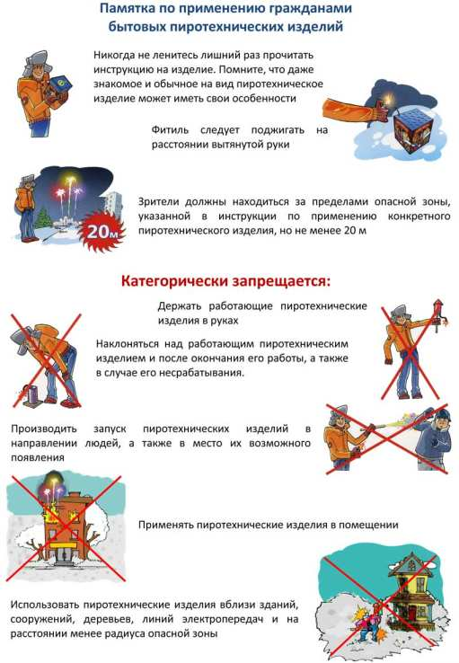
Об украшениях. При устройстве праздничной иллюминации позаботьтесь о том, чтобы электрическая гирлянда была промышленного изготовления, исправна, с хорошей изоляцией. Самодельную гирлянду делать не советуем. Не рекомендуем украшать елку «снегом» из ваты, а также развешивать на елке игрушки из бумаги или целлулоида. Опасно применять для украшения елки свечи, зажигать бенгальские огни, стрелять из хлопушек. При применении хлопушек и бенгальских огней нужно соблюдать осторожность. Если искры бенгальского огня холодные, то его металлический стержень нагревается докрасна и достаточно неосторожного движения, чтобы загорелась легкое платье, вспыхнули волосы. К таким же последствиям может привести и стрельба из хлопушек. Язык пламени, вылетающий при выстреле из хлопушки, может поджечь любые горючие материалы, находящиеся рядом.

Руководители учреждений должны знать, что на праздниках общественных елок применение свечей, хлопушек, бенгальских огней категорически запрещено.

Случается, что взрослые оставляют детей одних у елки без присмотра. А ребятам очень хочется полюбоваться разноцветными огнями. Они сами включают в сеть электрогирлянды, зажигают свечи, бенгальские огни. Подобная самостоятельность иногда приводит к беде. Уважаемые взрослые, не оставляйте маленьких детей у елки одних, не разрешайте им включать гирлянды, зажигать свечи. Игры детей у елки должны быть обязательно в присутствии взрослых.

Опыт предыдущих лет показывает, что наибольшие количество пожаров в эти дни происходит от некачественных пиротехнических изделий. И дети, и взрослые поддаются огненным страстям, поэтому продажа опасных игрушек идет бойко. Государственный пожарный надзор в очередной раз предупреждает - приобретайте только сертифицированную пиротехническую продукцию. Внимательно изучайте меры предосторожности и инструкцию по применению огнеопасных новогодних игрушек. Не используйте петарды в помещениях и вблизи строений. Не позволяйте маленьким детям запускать ракеты и другие огнеопасные новогодние игрушки.

Уважаемые жители Курортного района! Только при строгом соблюдении правил пожарной безопасности Вы сможете хорошо и радостно встретить новогодние и рождественские праздники, не омрачив их ни пожаром, ни несчастным случаем. С наступающим Новым годом, друзья!

Отдел надзорной деятельности Курортного района Управления надзорной деятельности Главного Управления МЧС России по Санкт-Петербургу
Всероссийское добровольное пожарное общество в Курортном районе Санкт-Петербурга
Отдел профилактики пожаров и предупреждения ЧС СПб ГКУ «ПСО Курортного района»

